**Composition du 16 janvier 2021**

**BIOLOGIE**

**Epreuve B**

**Durée : 2 heures**

***------***

*Merci de composer sur des copies séparées de celles de géologie*

***L'usage d'une calculatrice est interdit pour cette épreuve***

*Merci de composer sur des copies séparées de celles de géologie*

**Quelques aspects de la défense des plantes face aux micro-organismes**

Les plantes peuvent être infectées par de nombreux micro-organismes pathogènes tels que des virus, des bactéries ou des champignons.

Le devoir comporte deux thèmes indépendants.

Les documents peuvent être insérés dans la copie, **à condition d'être exploités.**

Aucun document **non collé** ne sera noté, même si rendu avec la copie : seuls les documents **insérés dans la copie** seront pris en compte.

Certains **schémas** sont explicitement demandés, mais vous êtes libres d'en ajouter d'autres dans la mesure où ils aident à la compréhension.

**THEME 1**

**QUELQUES ASPECTS DES INFECTIONS**

**1A – Infection de plants de blé sensibles par l’eumycète *Blumeria graminis*, parasite obligatoire**

Il s’agit de l’agent pathogène responsable d’une maladie du blé appelé « blanc » ou encore « mildiou poudreux ».

**Doc. 1A1**: Clichés de feuilles de blé infectées par *Blumeria graminis*: progression de l’infection de gauche à droite.

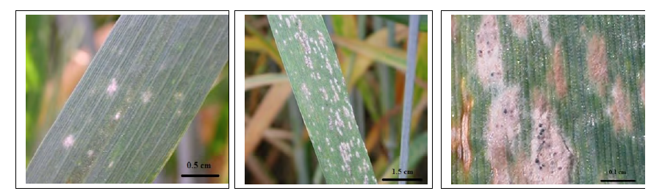

**Doc. 1A2**: Observations au microscope optique de feuilles de blé infectées. Les feuilles ont été « blanchies » et la présence du champignon révélée par une coloration au bleu trypan. La mise au point est effectuée sur deux plans différents.

*En plus de votre commentaire, vous compléterez les légendes montrées par les flèches.*

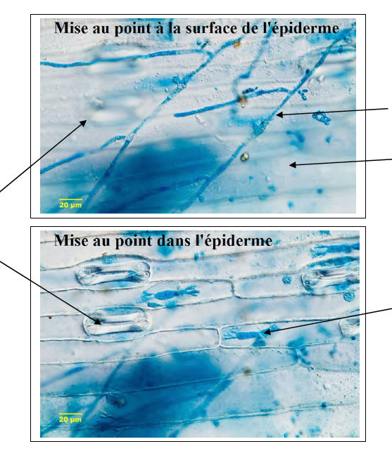

**Question 1 : Complétez les légendes des documents 1A2.**

**Question 2 : Vous caractériserez, pour ces exemples, les étapes de l’infection et vous préciserez les modalités des interactions plante-pathogène.**

**1B – Infection de plants de chou par l’oomycète *Albugo candida***

L’oomycète *Albugo candida* est un parasite obligatoire des Brassicacées. Il donne une maladie appelée rouille blanche.

**Doc. 1B1**: *Albugo candida* infectant une feuille de chou, Cliché MET

(mt = méat, m = mitochondrie)

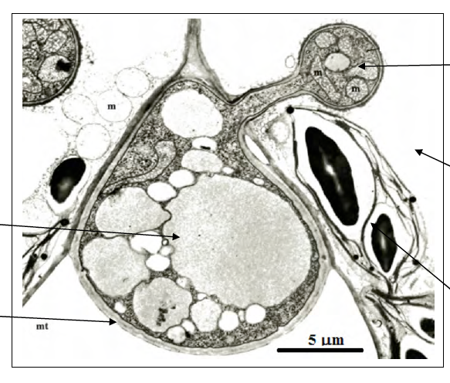

**Question 3 : Vous compléterez les légendes montrées par les flèches.**

**1C – Infection de plants de vigne par l’oomycète *Plasmopara viticola***

L’oomycète *Plamopara viticola* est responsable du mildiou de la vigne.

Des feuilles de vigne de deux espèces différentes ont été pulvérisées d’une suspension de spores (50 000 spores/ml) ; des disques foliaires sont prélevés 12, 24 et 48 heures après inoculation, marqués au bleu d’aniline (révélateur du mycélium et observés au microscope à épifluorescence.

**Doc 1C1**: Résultats d’inoculation de deux espèces de vigne par *Plasmopara viticola*. La barre d’échelle vaut 80 m.

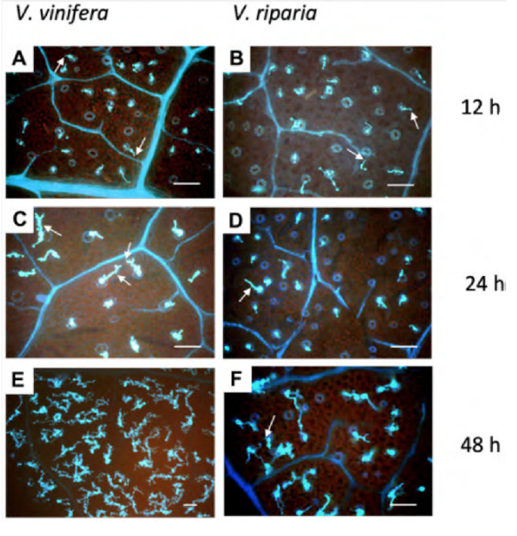

**Question 4 : Commentez les résultats d’inoculation chez les deux espèces.**

**THEME 2**

**DES TRAITEMENTS CONTRE CES INFECTIONS**

Depuis une dizaine d’années, la société française Goëmar commercialise un nouveau produit phytosanitaire obtenu à partir d’extraits d’algues brunes *Laminaria digitata* et homologué pour le traitement de diverses plantes de grandes cultures, comme le blé, contre différents pathogènes. Son principe actif est la laminarine. Un dérivé sulfaté de la laminarine, nommé PS3, a été aussi obtenu.

Les feuilles de différentes plantes (vigne, blé ou tabac) sont traitées par pulvérisation ou infiltration avec une solution de laminarine ou de PS3. 48 heures après traitement, les plantes sont inoculées avec leurs agents pathogènes respectifs suivants : *Plasmopara viticola*, *Blumeria graminis*, ou virus de la mosaïque du tabac (VMT). Les régions de la feuille traitées par infiltration de laminarine ou de PS3 ont été délimitées par un trait noir.

On observe alors les symptômes visibles sur les feuilles après un temps d’incubation propre à chaque pathogène.

**Doc. 2.1 : Résultats des expériences : application de la laminine (Lam) ou de PS3 + inoculation avec un pathogène 48h plus tard**

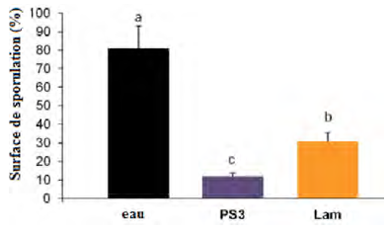

**A** : Plante/pathogène : *V. vinifera* / *Plasmopara viticola*: quantification de la surface de sporulation (= quantification de la surface infectée) 8 jours après inoculation

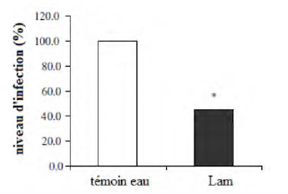

**B** : Plante/pathogène : *T. aestivum/ Blumeria graminis*: quantification du % d’infection par mesure du nombre de colonies en sporulation 8 jours après inoculation.

**C** : Plante/pathogène : *N. tabacum*/VMT : observation des symptômes foliaires 7 jours après infection.

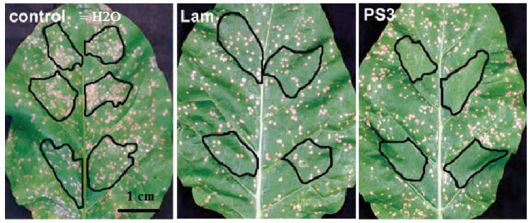

**Question 5 : Commentez les résultats d’infection chez les trois espèces étudiées.**

Les effets moléculaires et cellulaires de la laminarine et de PS3 ont été étudiés sur différentes plantes modèles.

Dans un premier temps, on travaille avec des cellules de tabac en culture traitées avec de la laminarine ou PS3. On quantifie la présence de H2O2 dans le milieu de culture.

**Doc. 2.2 : Quantification de H2O2 (en nmoles par g de matière fraîche) dans le milieu de culture après addition de laminarine ou PS3.**

Courbes avec cercles pleins : lam ou PS3 utilisé seul

Courbes avec diamants pleins : témoin sans traitement

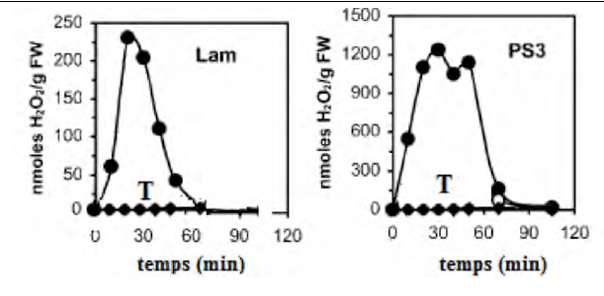

**Question 6 : Commentez les résultats obtenus.**

Dans un second temps, on travaille directement sur des feuilles de tabac qu’on infiltre avec une solution de laminarine ou de PS3 à 200 g/ml. Après infiltration, on cherche à détecter dans ces feuilles les molécules ou les événements cellulaires suivants :

* étude de l’expression de protéines PR (Pathogenesis Related) par Western-Blot, 3 jours après infiltration. PR1 et PR2 sont des glucanases, PR3 est une chitinase.
* Recherche des événements de morts cellulaires par marquage des feuilles au bleu Evans, 5 jours après infiltration.
* Quantification de l’acide salicylique (*l’acide salicylique est un messager intercellulaire qui permet l’induction d’une défense à grande distance du site infecté dans toute la plante : il participe à l’induction d’une résistance systémique*) dans les feuilles par chromatographie en phase gazeuse pendant 10 jours après infiltration.

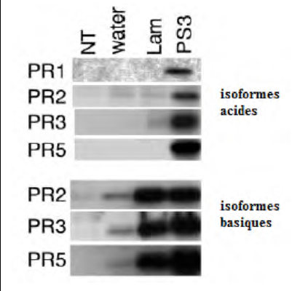

**Doc. 2.3 A : Résultats du Western-Blot : les feuilles ont été infiltrées avec de l’eau (water) ou de la laminarine (Lam) ou PS3 ou encore ont été non traitées (NT). Les anticorps spécifiques de différentes formes de PR-protéines ont été employés.**

**Question 7 : Décrivez succinctement le principe d’un Western Blot. Que cherche-t-on à montrer ici ?**

**Question 8 : Au vu des rôles des PR1, 2 et 3, formulez une hypothèse sur le mécanisme de défense de la plante.**

**Doc. 2.3 B : résultats du marquage des feuilles au bleu Evans ; les zones infiltrées sont délimitées avec un marqueur noir ; des feuilles ont été infiltrées avec de l’eau ou avec de la -mégaspermine (meg), une molécule induisant la mort cellulaire ou avec de la laminarine (Laminarin).**

**A : observation à la loupe, B : observation microscopique x15. Des résultats similaires ont été obtenus avec infiltration de PS3 ou de laminarine.**

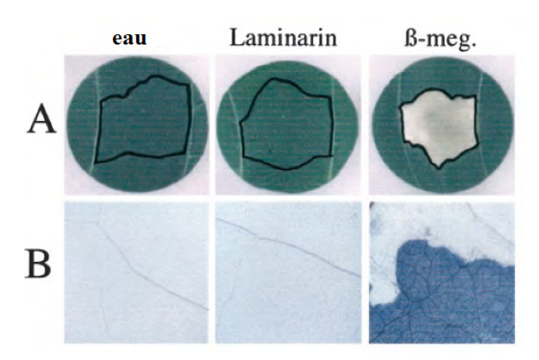

**Question 9 : D’après vous, et après étude du document, que peut-on dire du mode d’action de la laminarine ?**

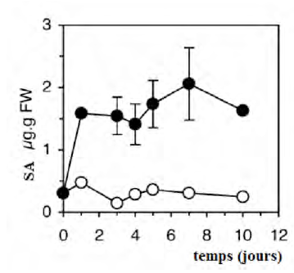

**Doc. 2.3 C : Quantification de l’acide salicylique (SA en g par g de matière fraîche) dans les feuilles de tabac infiltrées avec PS3 (cercles pleins) ou avec de la laminarine (cercles vides).**

**Question 10 : Que suggèrent ces résultats quant au mode d’action de PS3 et de la laminarine ?**

Dans un troisième temps, on étudie les effets sur le transcriptome d’une pulvérisation de feuilles de vigne par différentes molécules.

**Doc. 2.4 A : Analyse du transcriptome de feuilles de vigne 12 heures après pulvérisation par une solution de laminarine ou de PS3 ou d’acide salicylique (SA).**

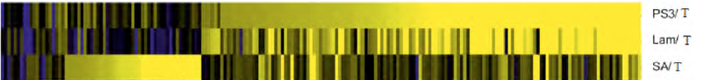

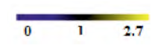

Le jaune indique un rapport ARNm après traitement/ARNm avant traitement supérieur à 1, c’est-à-dire reflète l’activation de la transcription des gènes concernés.

**Doc. 2.4 B Diagramme de Vent montrant les gènes communs ou spécifiques activés lors des différents traitements.**

*Ne pas tenir compte des résultats avec JA.*

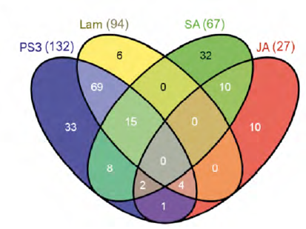

**Question 11 : rappelez ce qu’est un transcriptome.**

**Question 12 : Commentez les résultats obtenus sur les documents 2.4.**

On étudie maintenant la relation entre la structure moléculaire de la laminarine et son activité biologique.

Pour cela on ajoute différents types de glucanes (tous appliqués à la concentration de 50 g/ml) à des cellules de tabac en culture. Quelques heures après cet ajout, on quantifie l’activité enzymatique de la PAL (phénylalaine ammonia-lyase), marqueur de défense.

**Tableau 2-1 : Structure des différents glucanes testés sur des cellules de tabac en culture (ND = non déterminé).**

*(Ce tableau n’est pas à commenter en lui-même).*

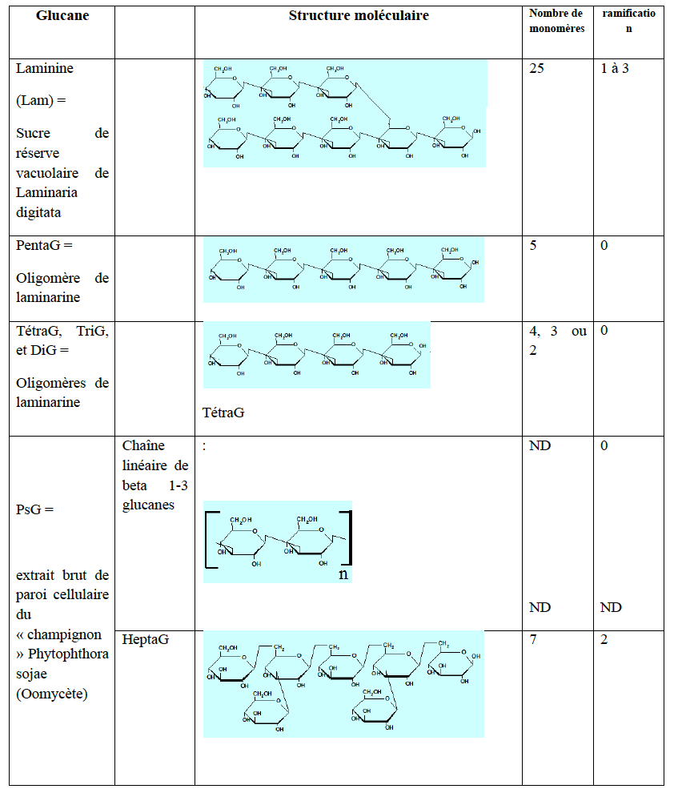

**Doc. 2.5 : Quantification de l’activité enzymatique PAL, marqueur de défense, après traitement de cellules de tabac en culture avec divers glucanes.**

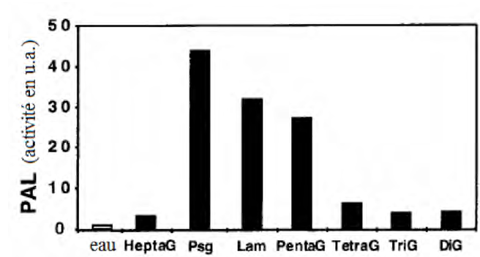

**Question 13 : Quel est le motif élémentaire reconnu par les cellules de tabac et responsable de l’activité biologique de la laminarine ? (Justifiez votre réponse).**

De même, afin d’analyser la relation structure/activité de PS3, des feuilles de tabac sont infiltrées avec différents glucanes plus ou moins sulfatés (tableau 2-2, *tableau non à commenter en lui-même*). Les protéines sont extraites 3 jours après ce traitement et soumises à un western-blot utilisant des anticorps spécifiques dirigés contre diverses protéines PR (Pathogen related).

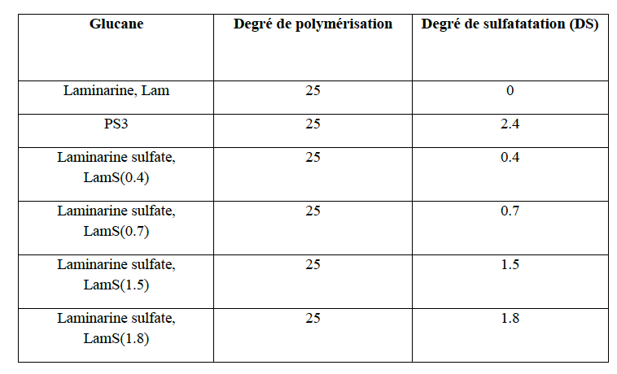

**Tableau 2- 2 : Caractéristiques des différents glucanes testés**

**Doc. 2.6 : Western-Blot réalisé à partir de protéines extraites de feuilles de tabac infiltrées par diverses glucanes.**

**Question 14 : Comment expliquez-vous, au vu de ces résultats, les effets biologiques de PS3 ?**

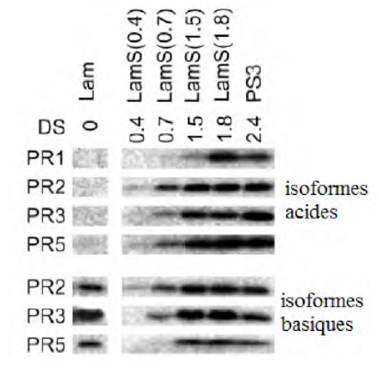**Question 15 : Vous conclurez ce thème en discutant la notion de « système immunitaire » chez les plantes. Vous expliquerez à quoi s’apparente un traitement des grandes cultures avec la laminarine et vous montrerez quelles sont les perspectives de tels traitements à grande échelle.**

**CORRECTION**

**1A – Infection de plants de blé sensibles par l’eumycète *Blumeria graminis*, parasite obligatoire**

**Doc. 1A1**:

On voit apparaître des tâches blanchâtres et cotonneuses à la surface des feuilles de blé : ce sont des colonies fongiques dérivant de la germination de spores.

Augmentation de la surface des colonies par développement mycélien ; apparition des organes de sporulation (points noirs visibles sur la photo 3) jusqu’à coalescence des colonies.

**Doc. 1A2**:

- Observation de mycélium croissant à la surface de l’épiderme

- Pénétration des mycéliums dans les cellules épidermiques : mise en place d’un haustorium ou suçoir globuleux et plus ou moins ramifié de 40 μm de long environ.

=> Donc pénétration du parasite dans les cellules de l’hôte ; absorbotrophie des ressources de l’hôte.

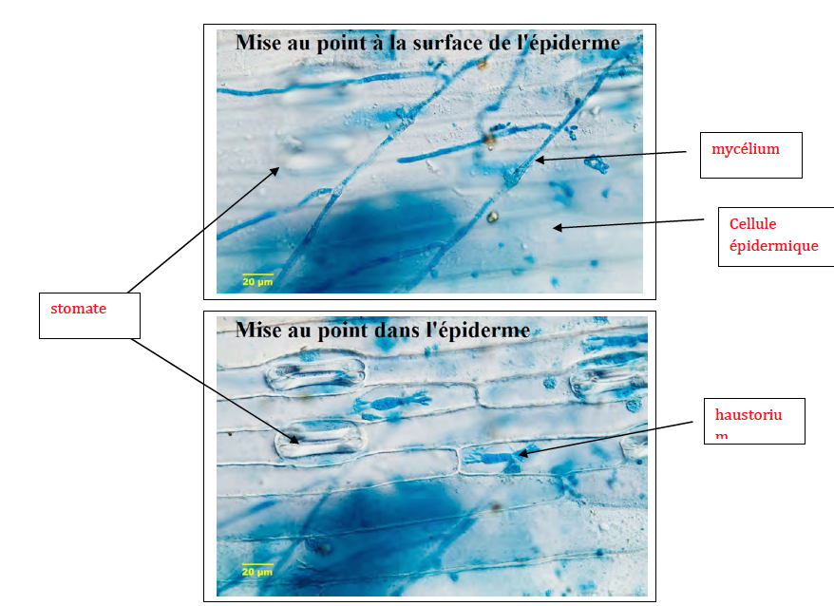

**1B – Infection de plants de chou par l’oomycète *Albugo candida***

**Doc. 1B1**:

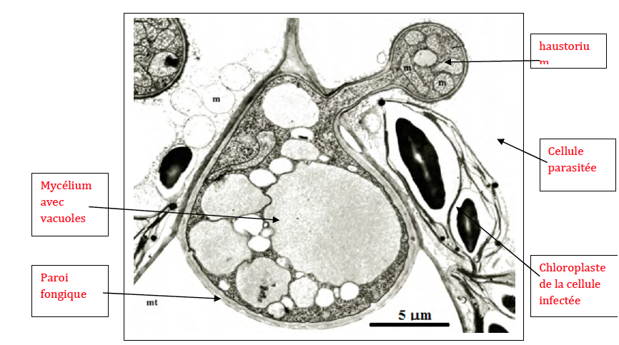

**1C – Infection de plants de vigne par l’oomycète *Plasmopara viticola***

**Doc 1C1**:

* Observation des mycéliums en croissance, révélés par le bleu d’aniline qui les marque en bleu fluo. Attention, on voit aussi les nervures et les stomates de la feuille marqués en bleu fluo.

**Attention aux barres d’échelle :**

• Chez *Vitis vinifera*, développement majeur des mycéliums, meilleur taux de germination des spores : *V. vinifera* est sensible : interaction pathogène/hôte compatible.

• pas chez *V. riparia : V. riparia* semble résister : interaction pathogène/hôte incompatible :

* déclenchement d’un mécanisme de défense par le pathogène chez *V. riparia*.

**THEME 2**

**DES TRAITEMENTS CONTRE CES INFECTIONS**

**Doc. 2.1 :**

Dans les 3 couples plante/pathogène étudiés, on constate que l’application de Lam ou PS3 diminue très nettement le niveau d’infection. Les effets de PS3 semblent plus efficaces.

- Action fongicide de ces molécules ?

- Augmentation de la défense des plantes ?

**Doc. 2.2 :**

L’application de Lam et PS3 sur des cellules de tabac in vitro, en dehors de tout contact avec des pathogènes, induit une production rapide de H2O2 durant environ 1heure.

Lam et PS3 semblent induire une réaction de défense de la part de la plante.

**Doc. 2.3 A :**

Description d’un Western-Blot

Une infiltration de PS3 induit l’expression de toutes les isoformes de PR protéines (isoformes acides et basiques) ; l’infiltration de laminarine induit l’expression des seules isoformes basiques.

Les PR protéines étant des glucanases, ou des chitinases, glucanes et chitine étant des polysaccharides pariétaux des champignons, les PR protéines peuvent participer à la dégradation des parois des pathogènes.

**Doc. 2.3 B :**

Pas de mort cellulaire induite.

**Doc. 2.3 C :**

PS3 active la production d’acide salicylique et pourrait donc induire une résistance systémique contrairement à la laminarine.

**Doc. 2.4 A et B :**

On constate que la laminarine et PS3 activent l’expression de toute une série de gènes : des gènes activés spécifiquement par l’une ou l’autre molécule, des gènes communs (6 et 33 respectivement), d’autres activés par les 2 molécules (69).

On constate aussi que le profil des gènes activés par la laminarine et PS3 est sensiblement différent des profils de gènes activés par l’acide salicylique.

La laminarine ou son dérivé sulfaté PS3 induisent en l’absence de tout pathogène le début d’une réponse hypersensible mais incomplète sans mort cellulaire, par contre ils semblent favoriser l’établissement d’une résistance généralisée.

Ces mécanismes assurent une bonne protection des végétaux ; ceci semble efficace sur une variété de couples pathogène/plante. Effet ubiquiste !

**Doc. 2.5 :**

Motif élémentaire reconnu par les cellules de tabac et responsable de l’activité biologique de Lam : Chaîne linéaire de 5 beta glucoses liés en beta 1-3.

**Doc. 2.6 :**

Augmentation de la production de PR protéines (isoformes acides et basiques) avec le degré de sulfatation.

PS3 étant la forme la plus sulfatée avec un DS = 2.4, on comprend mieux les effets biologiques vus précédemment.

**Conclusion du thème :**

**Discussion sur l’existence d’un système immunitaire chez les plantes :**

Il s’agit de réponse innée face à des pathogènes.

- il y a un système de reconnaissance hôte/pathogène

- production de molécules réactives protectrices

Laminarine = glucide de réserve vacuolaire chez *Laminaria*.

Il y a aussi de nombreux glucanes qui ont une même structure globale que la laminarine dans la paroi des cellules fongiques. De nombreux fragments de parois sont reconnus comme des signaux de danger, et sont des éliciteurs de la réaction de défense.

La laminarine mime les effets moléculaires de ces éliciteurs.

**Traitement des grandes cultures avec la laminarine :**

Ceci s’apparente à une immunostimulation ; la laminarine est un stimulateur de défense naturelle ; ceci est différent d’une vaccination.

Possibilités d’usage en champ à grande échelle : protection de grandes cultures en diminuant l’usage des produits phytosanitaires fongicides classiques, toxiques pour l’homme et l’environnement, rémanents.

Production facile et peu couteuse de la laminarine.